Z A P I S N I K
8. sjednice Vijeća Mjesnog odbora „Bartol Kašić“,
održane 20. siječanj 2026. u prostoru MO “Jelenovac”, Ilica 181
s početkom u 18:30 sati

NAZOČNI ČLANOVI VIJEĆA:
Sanja Kucan, , Bojana Brozd, Tomislav Abel, Tomislav Kolačny, Maja Koprivanac i Sandra Krznar Piskor

NENAZOČNI ČLANOVI VIJEĆA:
Zoran Stajčić

Predsjedava: Sandra Krznar Piskor, predsjednica Vijeća

Vijećnici su materijal za 8. sjednicu zaprimili elektroničkim putem.

Predsjednica konstatira da je nazočno 6 od 7 članova Vijeća, što znači da Vijeće može pravovaljano odlučivati te otvara 8. sjednicu Vijeća Mjesnog odbora.

Predsjednica daje na glasovanje zapisnik sa 7. sjednice održane 24.11.2025.
Jednoglasno je usvojen zapisnik 7. sjednice.
Predsjednica predlaže dopunu dnevnog reda točkama:
9.) Zaključak o redovnom korištenju prostora mjesnog odbora Korištenje prostorija
MO „Bartol Kašić“ - HDZ - donošenje zaključka
i točkom
10. Program rada MO „Bartol Kašić“ za 2026.
Vijeće jednoglasno usvaja ovako dopunjen:

DNEVNI RED

- Zaključak o prijedlogu postavljanja metalne pregrade na nadvožnjaku Gradišćanska-Selska
– donošenje zaključka
- Zaključak o prijedlogu za preimenovanje dijela Zaprešićke ulice – donošenje zaključka
- Zaključak o prijedlogu prioritetnih lokacija za postavljanje prometnih kamera (nadzor brzine i nepropisnog parkiranja) na području Mjesnog odbora „Bartol Kašić“ – donošenje zaključka
- Zaključak o postavljanju dva uzdignuta pješačka prijelaza u Gradišćanskoj ulici (G.D.), predstavnik stanara) – donošenje zaključka
- Zaključak o označavanju i fizičkoj zaštiti vatrogasnog puta kod Caffe bara Old School u Gradišćanskoj ulici (G.D., predstavnik stanara) – donošenje zaključka
- Zaključak o potrebi uspostave željezničke stanice na području Gradišćanske ulice(G.D.), predstavnik stanara) – donošenje zaključka
- Zaključak o obnovi izblijedjele boje na pješačkim prijelazima u Gradišćanskoj ulici (G.D)., predstavnik stanara) – donošenje zaključka
- Zaključak o prijedlogu za postavljanje malih prometnih ogledala u pothodniku između ulice Mate Meršića i Gradišćanske ulice (T.N.A.) – donošenje zaključka
- Zaključak o redovnom korištenju prostora mjesnog odbora Korištenje prostorija MO „Bartol Kašić“
1. Klub liječenih alkoholičara Črnomerec – donošenje zaključka
2. Udruga Red zlatnog hmelja – donošenje zaključka
3. Stolnoteniski klub Rakuni – donošenje zaključka
4. Politička stranka Možemo! - donošenje zaključka
5. Udruga Cirkorama - donošenje zaključka
6. HDZ - donošenje zaključka
10. Program rada MO „Bartol Kašić“ za 2026.
- Pitanja, prijedlozi i obavijesti
- očitovanje na dopis Vijeća Gradske četvrti, vezano za postavljanje koševa za otpad u Prilazu baruna Filipovića kbr. 4-10, traži se - uprava.zrinjevac@zgh.hr

Ad 1. Zaključak o prijedlogu postavljanja metalne pregrade na nadvožnjaku Gradišćanska-Selska
Predsjednica informira vijećnike o predmetu rasprave i odlučivanja.
Svi vijećnici sudjeluju u raspravi.
Vijeće jednoglasno donosi

Z A K LJ U Č A K
o prijedlogu postavljanja metalne pregrade na nadvožnjaku Gradišćanska-Selska

- Vijeće je na zahtjev građana raspravljalo o prijedlogu postavljanja metalne pregrade na nadvožnjaku Gradišćanska-Selska.
- Vijeće podržava zahtjev iz točke 1. ovog zaključka i traži postavljanje pregrade na nadvožnjaku u Gradišćanskoj ulici koja bi zaštitila dio Selske ulice ispod nadvožnjaka od mogućnosti da dolje padne sitno kamenje, šljunak iz kamiona i drugi predmeti. Trenutno je uz u tom dijelu Gradišćanske ulice u tijeku izgradnja nove zgrade.
- Ovaj zaključak dostavit će se Vijeću Gradske četvrti Črnomerec i Gradskom uredu za mjesnu samoupravu, promet, komunalne poslove, civilnu zaštitu i sigurnost.

Ad 2. Zaključak o prijedlogu za preimenovanje dijela Zaprešićke ulice
Predsjednica informira vijećnike o predmetu rasprave i odlučivanja.
Svi vijećnici sudjeluju u raspravi.
Vijeće jednoglasno donosi

Z A K LJ U Č A K
o prijedlogu za preimenovanje dijela Zaprešićke ulice

- Vijeće je na zahtjev supruge Benjamina Tolića raspravljalo o prijedlogu da se dio Zaprešićke ulice uz potok Črnomerec, od prilaza Baruna Filipovića do Ilice, imenuje po njenom pokojnom suprugu kao Ulica ili Prilaz Benjamina Tolića.
- Vijeće razumije predanost očuvanju uspomene na djelo gospodina Benjamina Tolića, hrvatskog književnika, diplomata, prevoditelja i publicista. Vijeće predlaže da supruga podnese zahtjev Odboru za imenovanje naselja, ulica i trgova da se po Benjaminu Toliću imenuje nova ulica u naselju u izgradnji.
- Ovaj zaključak dostavit će se Vijeću Gradske četvrti Črnomerec i Gradskom uredu za mjesnu samoupravu, promet, komunalne poslove, civilnu zaštitu i sigurnost.

Ad 3. Zaključak o prijedlogu prioritetnih lokacija za postavljanje prometnih kamera (nadzor brzine i nepropisnog parkiranja) na području Mjesnog odbora „Bartol Kašić“

Predsjednica informira vijećnike o predmetu rasprave i odlučivanja.
Svi vijećnici sudjeluju u raspravi.
Vijeće jednoglasno donosi

Z A K LJ U Č A K
o prijedlogu prioritetnih lokacija za postavljanje prometnih kamera
(nadzor brzine i nepropisnog parkiranja) na području Mjesnog odbora „Bartol Kašić“

- Vijeće je raspravljalo o prijedlogu prioritetnih lokacija za postavljanje prometnih kamera
za nadzor brzine i nepropisnog parkiranja na području Mjesnog odbora „Bartol Kašić“.
- Vijeće predlaže slijedeće:
križanje ulice Janka Vukovića i Ilice – promet u mirovanju i mjerenje brzine
Gradišćanska ulica u cijeloj duljini - promet u mirovanju i mjerenje brzine
Ilica od Mandaličine do terminala Črnomerec – mjerenje brzine
Prilaz baruna Filipovića od Selske do Ul. Janka Vukovića – mjerenje brzine
pločnik ispred Nadbiskupskog sveučilišta, Ilica – promet u mirovanju
Plato ispred knjižnice Vladimir Nazor – promet u mirovanju

Ad 4. Zaključak o prijedlogu za postavljanje dva uzdignuta pješačka prijelaza u Gradišćanskoj
ulici (G.D.), predstavnik stanara)
Predsjednica informira vijećnike o predmetu rasprave i odlučivanja.
Svi vijećnici sudjeluju u raspravi.
Vijeće jednoglasno donosi

Z A K LJ U Č A K
o prijedlogu za postavljanje dva uzdignuta pješačka prijelaza u Gradišćanskoj ulici

- Vijeće je na zahtjev građana G.D. raspravljalo o postavljanju dva uzdignuta pješačka prijelaza u Gradišćanskoj ulici i obnovi pješačkih prijelaza u cijeloj Gradišćanskoj ulici.
- Vijeće podržava zahtjev iz točke 1. ovog zaključka i traži postavljanje dva uzdignuta pješačka prijelaza u Gradišćanskoj ulici
- kod ugostiteljskog objekta Old School i
- kod teretane Fitness – PLAY
Pored toga Vijeće traži i obnovu pješačkih prijelaza u cijeloj Gradišćanskoj ulici.
- Ovaj zaključak dostavit će se Vijeću Gradske četvrti Črnomerec i Gradskom uredu za mjesnu samoupravu, promet, komunalne poslove, civilnu zaštitu i sigurnost.

Ad 5. Zaključak o označavanju i fizičkoj zaštiti vatrogasnog puta kod Caffe bara Old School u
Gradišćanskoj ulici (G.D., predstavnik stanara)
Predsjednica informira vijećnike o predmetu rasprave i odlučivanja.
Svi vijećnici sudjeluju u raspravi.
Vijeće jednoglasno donosi

Z A K LJ U Č A K
o prijedlogu označavanja i fizičkoj zaštiti vatrogasnog puta kod Caffe bara Old School
u Gradišćanskoj ulici

- Vijeće je na zahtjev građana G.D. raspravljalo o prijedlogu označavanju i fizičkoj zaštiti vatrogasnog puta kod Caffe bara Old School.
- Vijeće je svjesno velikih prometnih problema u Gradišćanskoj ulici. S obzirom da su u tom dijelu postavljene kamere koje bi uskoro trebale biti u funkciji, Vijeće je mišljenja da će taj dio problema na taj način biti riješen., stoga ne podržava prijedlog.
- Ovaj zaključak biti će dostavljen predlagatelju G.D.

Ad 6. Zaključak o potrebi uspostave željezničke stanice na području Gradišćanske ulice
(G.D.), predstavnik stanara)
Predsjednica informira vijećnike o prijedlogu G.D. za uspostavu željezničke stanice. S obzirom da se na ovom području u skoroj budućnosti očekuje oko 1.500 novih stanova, a već sada je veliki broj stanovnika. Prometnice poput Selske, ulice Prilaz baruna Filipovića, Ilice i Ulice grada Mainza već su sada izrazito opterećene. Uspostava željezničke stanice na ovom potezu značajno bi doprinijela rasterećenju cestovne infrastrukture i poticala korištenje održivih oblika javnog prijevoza.

Svi vijećnici sudjeluju u raspravi, shvaćaju važnost problema i mogućnost da se na taj način bar
dijelom rastereti promet kroz Gradišćansku ulicu. Kako ovo nije u nadležnosti Vijeća, gospodin G.D.
bi se trebao obratiti Hrvatskim željeznicama.

Ad 7. Zaključak o obnovi izblijedjele boje na pješačkim prijelazima u Gradišćanskoj ulici
(G.D)
Predsjednica informira vijećnike o predmetu rasprave i odlučivanja.
Svi vijećnici sudjeluju u raspravi.
Vijeće jednoglasno donosi
Z A K LJ U Č A K
o obnovi izblijedjele boje na pješačkim prijelazima u Gradišćanskoj ulici

- Vijeće je na zahtjev građana G.D. raspravljalo o obnovi izblijedjele boje na pješačkim prijelazima u Gradišćanskoj ulici.
- Vijeće podržava zahtjev iz točke 1. ovog zaključka i traži žurnu obnovu pješačkih prijelaza u cijeloj Gradišćanskoj ulici.
- Ovaj zaključak dostavit će se Vijeću Gradske četvrti Črnomerec i Gradskom uredu za mjesnu samoupravu, promet, komunalne poslove, civilnu zaštitu i sigurnost.

Ad. 8. Zaključak o prijedlogu za postavljanje malih prometnih ogledala u pothodniku između
ulice Mate Meršića i Gradišćanske ulice (T.N.A.)
Predsjednica informira vijećnike o predmetu rasprave i odlučivanja.
Svi vijećnici sudjeluju u raspravi.
Vijeće jednoglasno donosi

Z A K LJ U Č A K
o prijedlogu za postavljanje malih prometnih ogledala u pothodniku između
ulice Mate Meršića i Gradišćanske ulice

- Vijeće je na zahtjev građana T.N.A. raspravljalo o prijedlogu za postavljanje malih prometnih ogledala u pothodniku između ulice Mate Meršića i Gradišćanske ulice.
- Vijeće podržava zahtjev iz točke 1. ovog zaključka i traži postavljanje malih konkavnih ogledala za bolju preglednost u pothodniku između ulice Mate Meršića i Gradišćanske ulice. Taj dio je jako prometan, a osim pješaka, pothodnikom se kreću biciklisti i romobilisti jer je to jedini prolaz za te vrste. Preglednost na dnu svake rampe je vrlo loša pa je velika mogućnost da dođe do sudara.

- Ovaj zaključak dostavit će se Vijeću Gradske četvrti Črnomerec i Gradskom uredu za mjesnu samoupravu, promet, komunalne poslove, civilnu zaštitu i sigurnost.

Ad 9. Zaključak o redovnom korištenju prostora mjesnog odbora Korištenje prostorija
MO „Bartol Kašić“
- Klub liječenih alkoholičara Črnomerec
Predsjednica informira vijećnike o predmetu rasprave i odlučivanja.
Svi vijećnici sudjeluju u raspravi.
Vijeće jednoglasno donosi

Z A K L J U Č A K
o redovnom korištenju prostorija Mjesnog odbora „Bartol Kašić”

- Klubu liječenih alkoholičara Črnomerec odobrava se redovno korištenje prostora u objektu koji koristi Mjesni odbor „Bartol Kašić“, Selska cesta 3, svaki ponedjeljak u mjesecu u vremenu od 15:30 – 17:00 sati (uredska prostorija).

- Prostor iz točke 1. ovog zaključka, koristiti će KLA Črnomerec bez naknade.

- KLA Črnomerec obvezuje se postupati s pažnjom dobrog gospodara u korištenju prostora.

- O povremenom korištenju prostora iz točke 1. ovog zaključka, Gradski ured za mjesnu samoupravu, civilnu zaštitu i sigurnost, izdati će odobrenje o korištenju, a u skladu sa ovim zaključkom.

2. Udruga Red zlatnog hmelja
Predsjednica informira vijećnike o predmetu rasprave i odlučivanja.
Svi vijećnici sudjeluju u raspravi.
Vijeće jednoglasno donosi
Z A K L J U Č A K
o redovnom korištenju prostorija Mjesnog odbora „Bartol Kašić”

- Udruzi Red zlatnog hmelja odobrava se redovno korištenje prostora u objektu koji koristi Mjesni odbor „Bartol Kašić“, Selska cesta 3, svaki utorak u mjesecu u vremenu od 19:00 – 22:00 sati ( dvorana ).

- Prostor iz točke 1. ovog zaključka, koristiti će Red zlatnog hmelja bez naknade.

- Red zlatnog hmelja obvezuje se postupati s pažnjom dobrog gospodara u korištenju prostora.

- O povremenom korištenju prostora iz točke 1. ovog zaključka, Gradski ured za mjesnu samoupravu, civilnu zaštitu i sigurnost, izdati će odobrenje o korištenju, a u skladu sa ovim zaključkom.

3. Stolnoteniski klub Rakuni

Predsjednica informira vijećnike o predmetu rasprave i odlučivanja.
Svi vijećnici sudjeluju u raspravi.
Vijeće jednoglasno donosi

Z A K L J U Č A K
o redovnom korištenju prostorija Mjesnog odbora „Bartol Kašić”

- Stolno teniskom klubu Rakuni Zagreb odobrava se redovno korištenje prostora u objektu koji koristi Mjesni odbor „Bartol Kašić“, Selska cesta 3, svaki ponedjeljak i svaku srijedu u mjesecu u vremenu od 18:00 – 22:00 sati ( dvorana ).

- Prostor iz točke 1. ovog zaključka, koristiti će Stk Rakuni Zagreb bez naknade.

- Stk Rakuni Zagreb obvezuje se postupati s pažnjom dobrog gospodara u korištenju prostora.

- O povremenom korištenju prostora iz točke 1. ovog zaključka, Gradski ured za mjesnu samoupravu, civilnu zaštitu i sigurnost, izdati će odobrenje o korištenju, a u skladu sa ovim zaključkom.

4. Politička stranka Možemo!

Predsjednica informira vijećnike o predmetu rasprave i odlučivanja.
Svi vijećnici sudjeluju u raspravi.
Vijeće jednoglasno donosi
Z A K L J U Č A K
o redovnom korištenju prostorija Mjesnog odbora „Bartol Kašić”

- Možemo! – političkoj platformi odobrava se redovno korištenje prostora u objektu koji koristi Mjesni odbor „Bartol Kašić“, Selska cesta 3, svaki četvrtak u mjesecu u vremenu od 18:00 – 20:00 sati.

- Prostor iz točke 1. ovog zaključka, koristiti će Možemo! – politička platforma bez naknade.

- Možemo! – politička platforma obvezuje se postupati s pažnjom dobrog gospodara u korištenju prostora.

- O povremenom korištenju prostora iz točke 1. ovog zaključka, Gradski ured za mjesnu samoupravu, civilnu zaštitu i sigurnost, izdati će odobrenje o korištenju, a u skladu sa ovim zaključkom.

5. Udruga Cirkorama
Predsjednica informira vijećnike o predmetu rasprave i odlučivanja.
Svi vijećnici sudjeluju u raspravi.
Vijeće jednoglasno donosi

Z A K L J U Č A K
o redovnom korištenju prostorija Mjesnog odbora „Bartol Kašić”

- Udruzi Cirkorama odobrava se redovno korištenje prostora u objektu koji koristi Mjesni odbor „Bartol Kašić“, Selska cesta 3, u veljači i ožujku 2026. i to:

Radionice akrobatike:
- i 27.02.2026. u vremenu od 17:00 – 19:00 sati ( dvorana )
10. i 11.03.2026. u vremenu od 17:00 – 19:00 sati ( dvorana )
18. i 19.03.2026. u vremenu od 17:00 – 19:00 sati ( dvorana )

Radionice žongliranja:
subote i nedjelje 7. i 8.03.2026. u vremenu od 11:00 – 13:00 sati ( dvorana )
14. i 15.03.2026. od 11:00 – 13:00 sati ( dvorana )
21. i 22. 03.2026. od 11:00 – 13:00 sati ( dvorana ) i
28. i 29. 03.2026. od 11:00 – 13:00 sati ( dvorana )

6. Hrvatska demokratska stranka - HDZ
Predsjednica informira vijećnike o predmetu rasprave i odlučivanja.
Svi vijećnici sudjeluju u raspravi.
Vijeće jednoglasno donosi
Z A K L J U Č A K
o redovnom korištenju prostorija Mjesnog odbora „Bartol Kašić”

- Hrvatskoj demokratskoj zajednici – HDZ, TO „Bartol Kašić“ odobrava se redovno korištenje prostora u objektu koji koristi Mjesni odbor „Bartol Kašić“, Selska cesta 3, svaki petak u mjesecu u vremenu od 18:00 – 20:00 sati ( uredska prostorija ).

- Prostor iz točke 1. ovog zaključka, koristiti će HDZ, TO „Bartol Kašić“ bez naknade.

- Hrvatska demokratska zajednica – HDZ, TO „Bartol Kašić“ obvezuje se postupati s pažnjom dobrog gospodara u korištenju prostora.

- O povremenom korištenju prostora iz točke 1. ovog zaključka, Gradski ured za mjesnu samoupravu, civilnu zaštitu i sigurnost, izdati će odobrenje o korištenju, a u skladu sa ovim zaključkom.

Ad 10. Program rada MO „Bartol Kašić“ za 2026.
Predsjednica informira vijećnike o predmetu rasprave i odlučivanja.
Svi vijećnici sudjeluju u raspravi.
Vijeće jednoglasno donosi

P R O G R A M R A D A
VIJEĆA MJESNOG ODBORA „BARTOL KAŠIĆ“
ZA 2026. GODINU

I. POLAZNE OSNOVE

Djelovanje Vijeća Mjesnog odbora „Bartol Kašić“ (u nastavku: Vijeće) polazi od sagledavanja stanja, potreba i problema Mjesnog odbora:

- stanju komunalne infrastrukture, potrebe uređenja naselja, kvalitete komunalnog standarda, kvalitete stanovanja;

- potrebom sanacije starih cesta i izgradnje novih;

- uređenja postojećih parkova i zelenih površina;

- izgradnjom prostora za društvene potrebe;

- modernizacijom dječjih igrališta s novom opremom;

- predlaganja i praćenja mjera i akcija za zaštitu i unapređivanje okoliša, te učinkovitiji rad komunalnih službi;

Vijeće će također djelovanje u tekućoj godini usmjeriti i na daljnjem stvaranju neophodnih normativno – organizacijskih i drugih uvjeta za kvalitetno funkcioniranje Mjesnog odbora.

II. GLAVNI CILJEVI

Sukladno svojim ovlastima, definiranim Zakonom o Gradu Zagrebu, Statutu Grada Zagreba i Poslovnika Vijeća Mjesnog odbora, Vijeće u 2026. godini, želi ostvariti sljedeće ciljeve:

- nakon analize i utvrđivanja postojećeg stanja u objektu mjesne samouprave, te zaključcima za njihovo korištenje sukladno istinskom zajedničkom interesu građana, političkih stranaka, udruga hrvatskih branitelja, udruga koje okupljaju zdravstveno ili socijalno ugrožene osobe, te udruga djece, mladih i starijih osoba; usmjeriti na zadovoljavanje sveukupnih potreba građana;

- osigurati sustavno prikupljanje i obradu, te primjerenu dostupnost javnosti podataka o području Mjesnog odbora, kao nužne pretpostavke za ostvarivanje osmišljenog utjecaja građana i njihovih predstavničkih tijela na razvoj Mjesnog odbora (posebice u pogledu komunalne opremljenosti i uređenja naselja, održavanja komunalnog reda i zaštite okoliša, djelovanja javnih službi itd.);

- omogućiti članovima Vijeća, kao i drugih zainteresiranim građanima, pravodobnu i potpunu informiranost o odlučivanju gradskih upravnih tijela Grada Zagreba o pitanjima od interesa za Mjesni odbor, a radi ostvarivanja primjerenog utjecaja na odluke (davanje mišljenja, te podnošenje inicijativa i prijedloga).

III. ZADACI I ROKOVI

Radi postizanja ovih Programom utvrđenih ciljeva, Vijeće će, na svojim radnim sjednicama tijekom 2026. godine, u naznačenim rokovima, raspraviti i donijeti odgovarajuće akte, naročito o sljedećim pitanjima;

- Donošenje Financijskog plana za 2027.

- Plan malih komunalnih akcija 2027.

- Godišnji izvještaj o izvršenju Financijskog plana za 2026.

- Pratiti realizaciju Plana komunalnih aktivnosti i Programa održavanja komunalne infrastrukture

- Raspravljati i donositi zaključke na osnovi zahtjeva građana

- Raspravljati i donositi mišljenja o prijedlozima akata o kojima gradonačelnik, Gradska skupština, gradski uredi i vijeće gradske četvrt, traže mišljenje vijeća mjesnog odbora.

- suradnje Vijeća Mjesnog odbora sa svim udrugama građana, udrugama, sportskim, kulturnim, zdravstvenim, humanitarnim i drugim organizacijama sa područja Mjesnog odbora.

IV. TEKUĆA PITANJA

Vijeće će, osim navedenog, tijekom 2026. godine, raspravljati i o drugim pitanjima koja sukladno Statutu Grada Zagreba, ocijeni značajnim.

Ad 11. Pitanja, prijedlozi i obavijesti
- Na kraju sjednice vijećnicima se pridružio predstavnik stanara G.D. te se još jednom raspravljalo o prometnoj situaciji u Gradišćanskoj ulici.
- Vijećnici su raspravljali o prijedlogu premještanja tramvajske stanice Sveti Duh u smjeru prema centru grada koja je sad prije „Lidla“ odnosno vraćanju nazad nasuprot vojnog nebodera, a ispred semafora Sveti Duh. Budući da je na južnom nogostupu predviđeno iscrtavanje biciklističke staze, potrebne su dodatne informacije iz nadležnog Ureda ima li dovoljno mjesta i za biciklističku stazu i za tramvajsku stanicu.

Prilog:
- točka 1. - slika nadvožnjak
- točka 4. - slike pješačkih prijelaza

Sjednica je završila u 19:30

KLASA: 024-08/26-003/87
URBROJ: 251-13-11-4/018-26-3
Zagreb, 20. siječnja 2026.

Predsjednica Vijeća Mjesnog odbora
„Bartol Kašić“

Sandra Krznar Piskor

Točka 1.

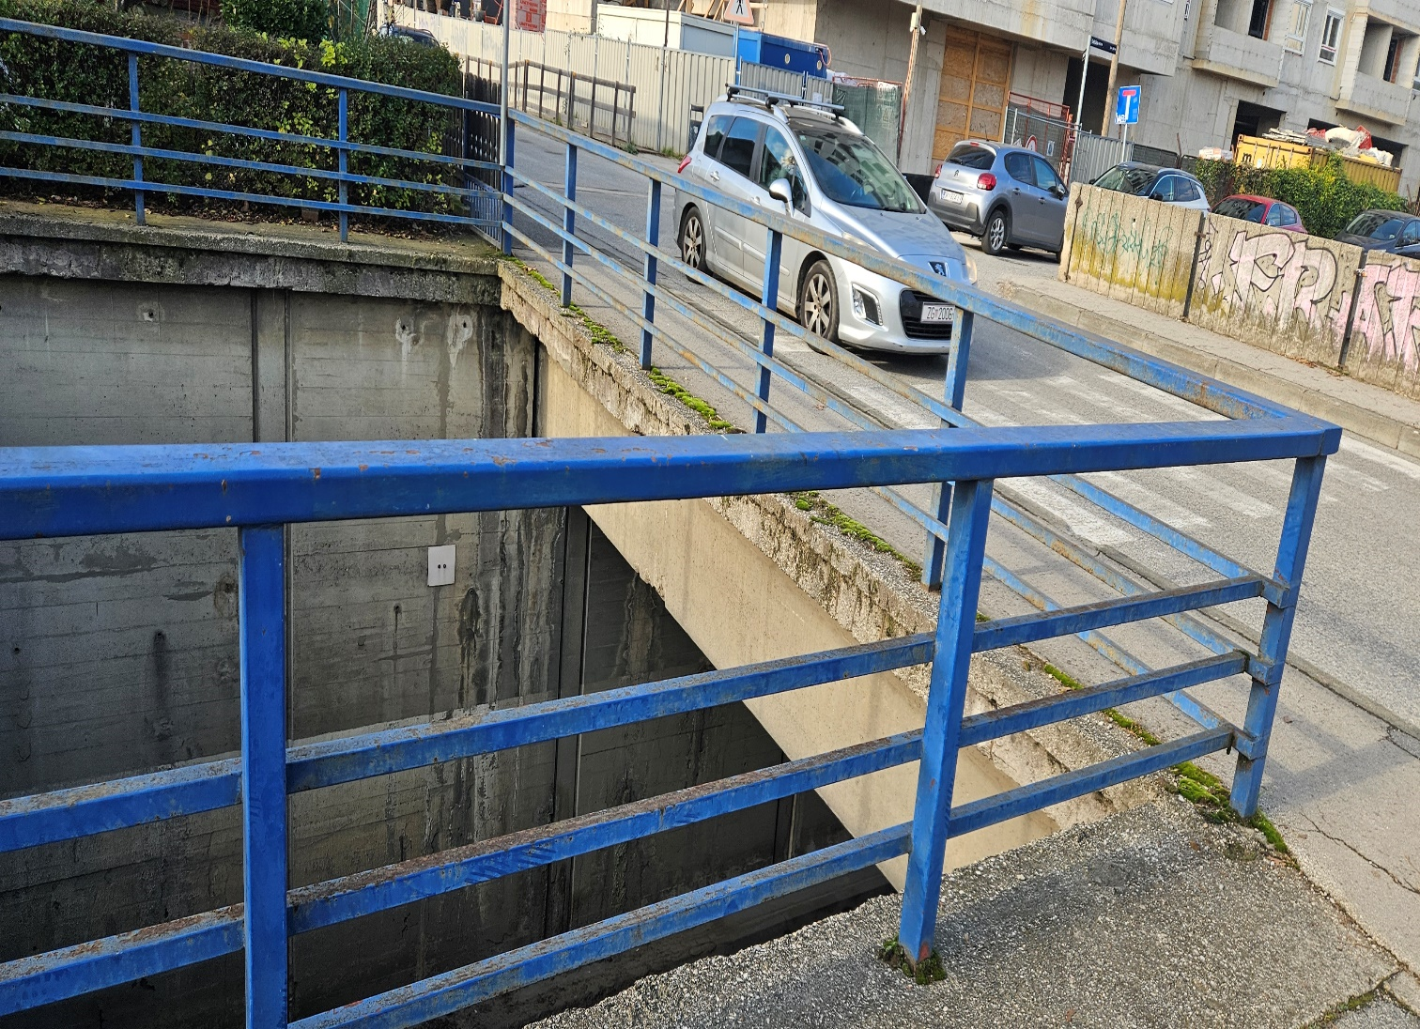

Točka 4.
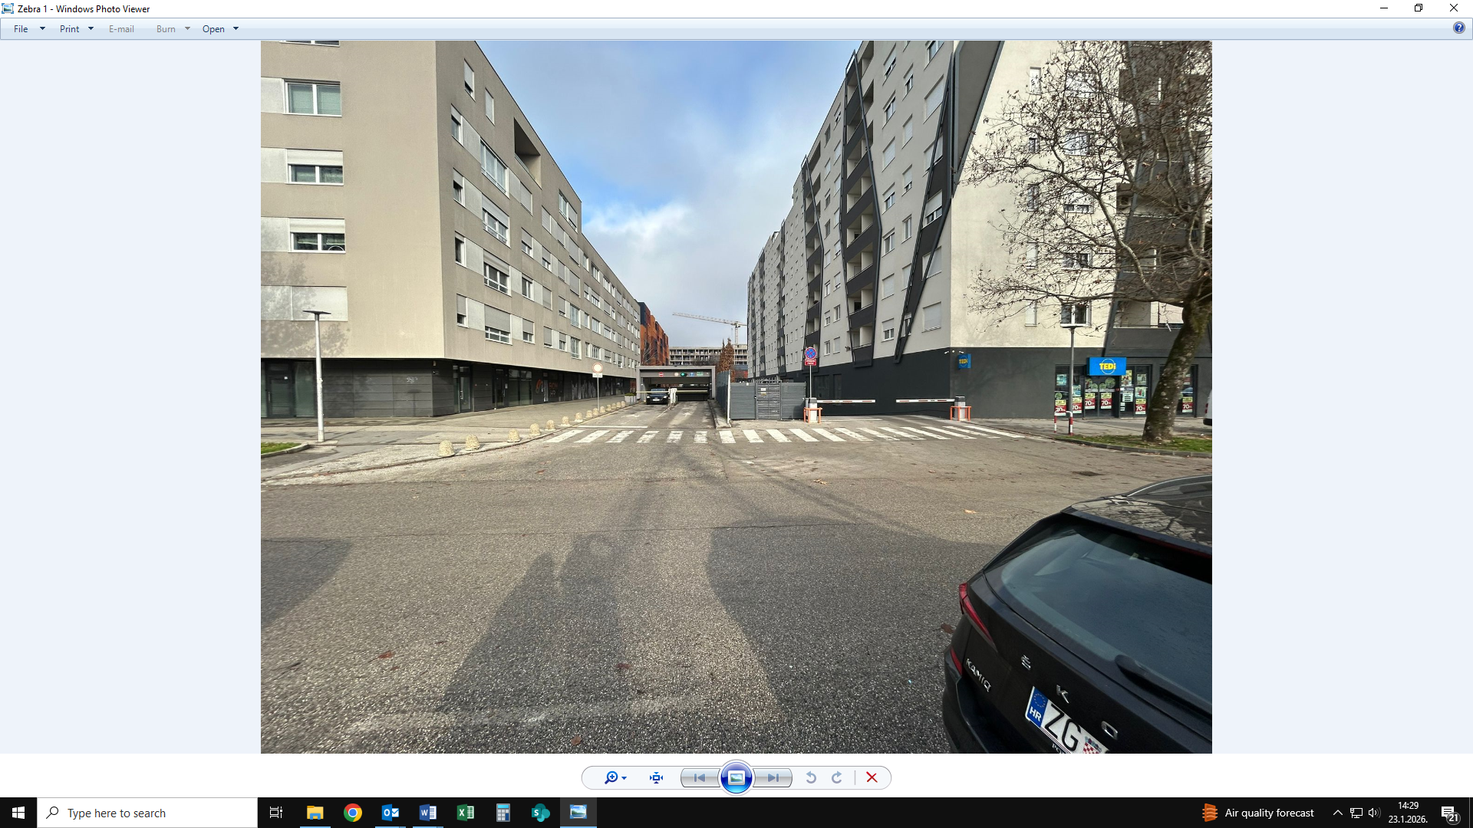

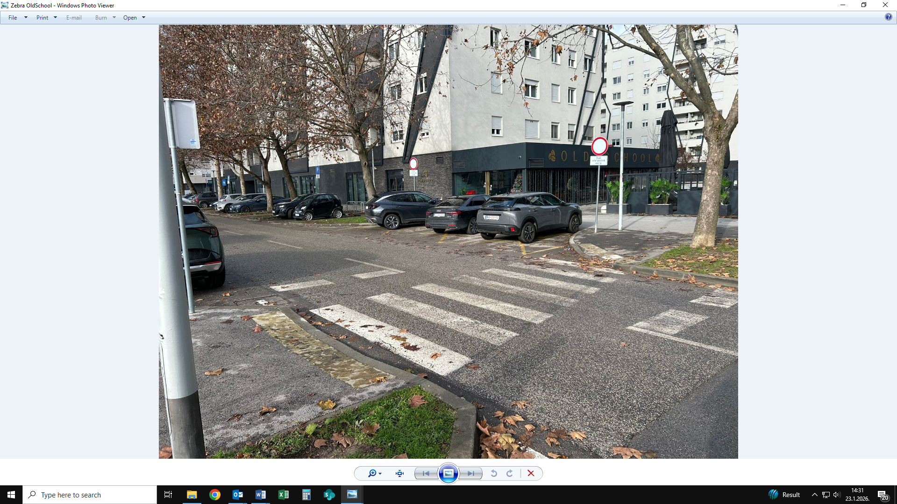

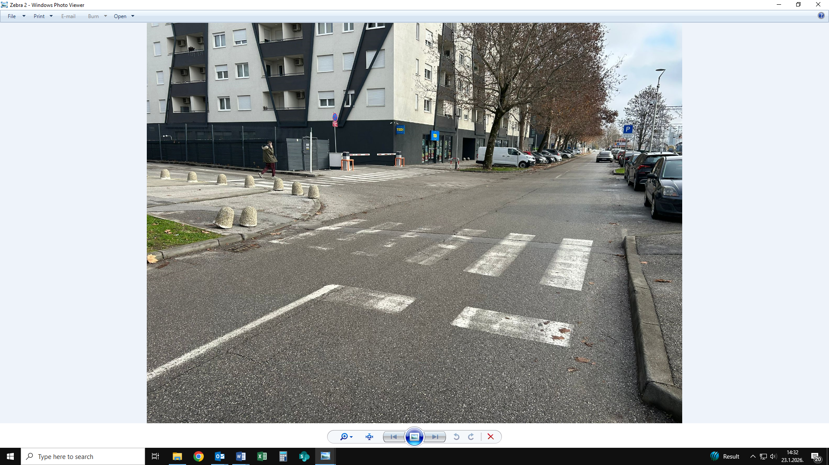

Tablica glasovanja

članovi | točka 1. | točka 2. | točka 3. | točka 4. | točka 5. | točka 6. | točka 7. | točka 8. | točka 9.
BOJANA BROZD | + | + | + | + | + | + | + | + | +
MAJA KOPRIVANAC | + | + | + | + | + | + | + | + | +
SANDRA KRZNAR PISKOR | + | + | + | + | + | + | + | + | +
SANJA KUCAN | + | + | + | + | + | + | + | + | +
TOMISLAV ABEL | + | + | + | + | + | + | + | + | +
TOMISLAV KOLAČNY | + | + | + | + | + | + | + | + | +
ZORAN STAJČIĆ

* ZA= +
PROTIV= —
SUZDRŽAN= 0
NIJE PRISUTAN= prekrižiti ime

